Topik
Pengenalan konsep dasar PHP dan MySQL

Tujuan
Mahasiswa diharapkan mampu:
- memahami konsep dasar koneksi database
- memahami konsep create, update, delete
- mengimplementasikan konsep PHP dan database MySQL ke dalam web dinamis

Praktikum Bagian 1. Persiapan Menggunakan PHP dan MySQL

Untuk menggunakan PHP dan MySQL, dibutuhkan web server dan database MySQL itu sendiri. Keduanya bisa kita dapatkan dalam aplikasi XAMPP. Di dalam XAMPP terdapat modul Apache yang merupakan web server dan modul MySQL yang merupakan database MySQL server.

Ikuti langkah-langkah berikut untuk melakukan persiapan menggunakan PHP dan MySQL:
Langkah | Keterangan
1 | Buka XAMPP Control Panel

 | 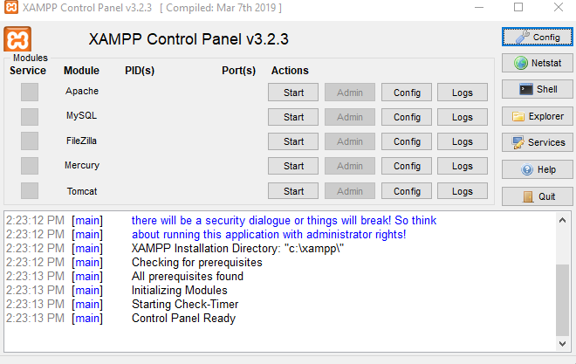
2 | Jalankan web server dan database MySQL dengan mengklik tombol start pada modul Apache dan MySQL  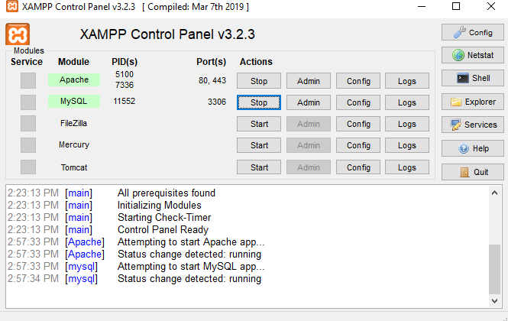
3 | Jika tidak ada masalah modul Apache dan MySQL akan berwarna hijau sebagai tanda bahwa  web server dan database MySQL Server sudah berjalan dan siap digunakan.
4 | Buka browser kemudian ketikkan localhost/phpmyadmin
5 | Berikut adalah tampilan halaman phpmyadmin  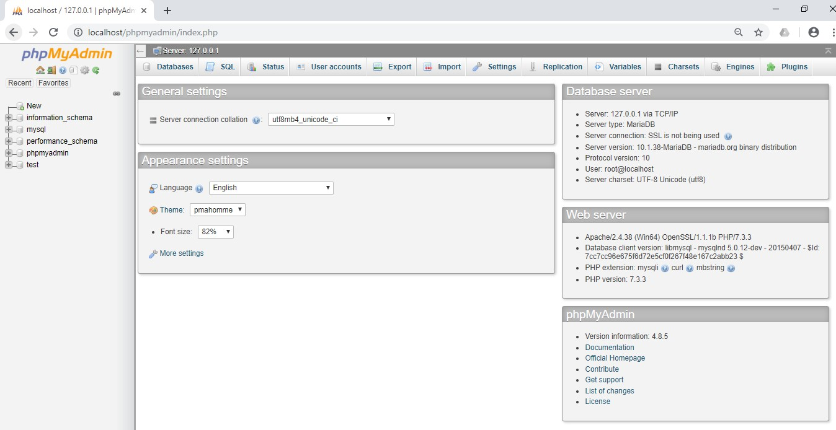
6 | 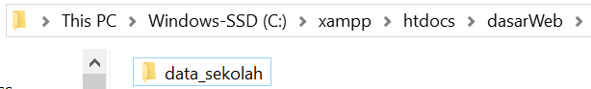  Buatlah folder bernama data_mhs didalam folder dasarWeb berikut sourcenya C:\xampp\htdocs\dasarWeb\data_sekolah

